Object Design

Document

Progetto

OctoPlus



**Revision History**

|  |  |  |  |
| --- | --- | --- | --- |
| Data | Versione | Descrizione | Autore |
| 06/12/2023 | **0.1** | **Prima stesura** | **Tutto il team** |
| 07/12/2023 | **0.2** | **Aggiunta sezione package + revisione documento** | **Donnarumma Salvatore** |
| 08/12/2023 | **0.3** | **Aggiunti interfaccia admin e prodotto** | **Tomeo Orlando** |
| 09/12/2023 | **0.4** | **Aggiunta interfaccia Ordini** | **Donnarumma Salvatore** |
| 20/01/2023 | **0.5** | **Modifica e correzione dei Dao** | **Donnarumma Salvatore** |
| 22/01/2024 | **0.6** | **Revisione** | **Tutto il team** |
| 26/01/2024 | **0.7** | **Aggiunto Layer Storage** | **Orlando Tomeo** |
| 27/01/2024 | **0.8** | **Modificati tutti i grafici** | **Donnarumma Salvatore** |
| 28/01/2024 | **0.9** | **Modifica linguaggio OCL** | **Donnarumma Salvatore** |
| 08/02/2024 | **1.0** | **Revisione documento** | **Tutto il team** |

Sommario

1. Introduzione 4

1.1. Object design trade-offs 4

1.1.1. Robustezza vs Tempo 4

1.1.2. Sicurezza vs Tempo 4

1.2. Linee guida 4

1.3. Definizioni, Acronimi e Abbreviazioni 4

1.4. Referenze 4

2. Packages 5

2.1. Presentation Layer Sito 5

2.2. Presentation Layer Utente 6

2.3. Presentation Layer Prodotti 6

2.4. Presentation Layer Carrello 6

2.5. Presentation Layer Ordini 7

2.6. Presentation Layer Carta 7

2.7. Gestione Utenti 7

2.8. Gestione Prodotti 8

2.9. Gestione Ordini 8

2.10. Gestione Carrello 9

2.11. Gestione Carta 9

3. Interfacce di classe 10

3.1. UserDaoDataSource 10

3.2. OrdiniDaoDataSource 12

3.3. ProdottoDaoDataSource 13

3.4. CarrelloDaoDataSource 14

3.5. CartaDaoDataSource 15

# 1. Introduzione

## Object design trade-offs

### Sicurezza vs Tempo

Si ritiene che la sicurezza dei dati degli utenti registrati e l’attendibilità della piattaforma siano caratteristiche necessarie che la piattaforma dovrebbe avere fin dalla prima versione al fine di tutelare i clienti. Il tutto, naturalmente, richiede tempo per lo sviluppo.

### Spazio di Memoria vs Tempo di risposta

È stato implementato un meccanismo di salvataggio del percorso delle immagini anziché delle immagini stesse nel database, consentendo di ridurre significativamente lo spazio di memoria necessario per memorizzare i prodotti. In questo modo le query possono essere più veloci ed efficienti riducendo significativamente i dati trasferiti tra il database e l’applicazione. Un gran numero considerevole di immagini salvate tuttavia in una cartella locale potrebbe influire sulle prestazioni del server, specialmente se le dimensioni delle immagini sono molto grandi e il server è in sovraccarico. È richiesta inoltre una gestione manuale dei file.

## Linee guida

Qui di seguito sono riportate alcune linee guide per la stesura del codice:

* Gli oggetti Dao dovranno avere il suffisso DaoDataSource nel nome.
* Le classi che identificano le entità devono essere chiamate con nomi singolari.
* I nomi dei file jsp devono essere totalmente in minuscolo mentre i nomi delle Servlet e classi Bean, così come i DAO dovranno iniziare con la prima lettera in maiuscolo.

## Definizioni, Acronimi e Abbreviazioni

* **DB**: database
* **Interfaccia**: insieme di signature di operazioni offerte dalle classi che le implementano
* **Package**: raggruppamento di classi e interfacce

## Referenze

* **Requirements Analysis Document (RAD)**
* **System Design Document (SDD)**
* **Testing Plan (TP)**
* **Test Case Specification (TCS)**
* **Test Execution Report (TER)**

# Packages

Nella sezione presente vengono mostrati nel dettaglio i packages implementati nel nostro sistema. Il pacchetto Presentation Layer contiene tutti i boundary object del sistema, il pacchetto Application Logic Layer conterrà entity objects, control objects e DAO del sistema. È stata scelta questa soluzione poiché i DAO verranno implementati sulla componente server e non database al runtime del sistema.

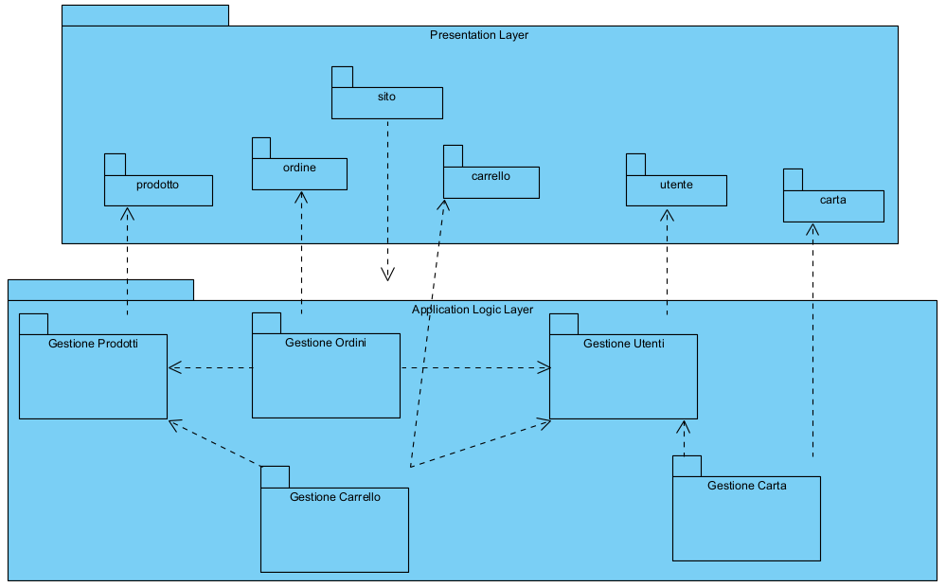

## Presentation Layer Sito

Questo sottopacchetto è composto dai file jsp adibite alle funzioni generali del sito come footer, header, etc.

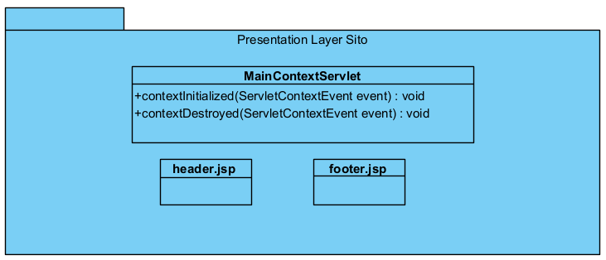

## Presentation Layer Utente

Questo pacchetto è composto dai file jsp relativi alle funzionalità per la gestione degli utenti, come autenticazione, registrazione, cambio password, etc.

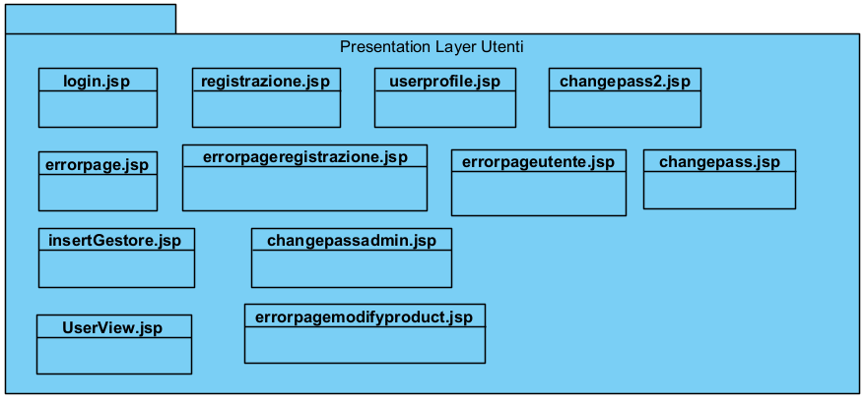

## Presentation Layer Prodotti

Questo pacchetto è composto dai file jsp relativi alle funzionalità per la gestione dei prodotti come rimozione degli stessi dal catalogo, aggiunta, modifica, etc.

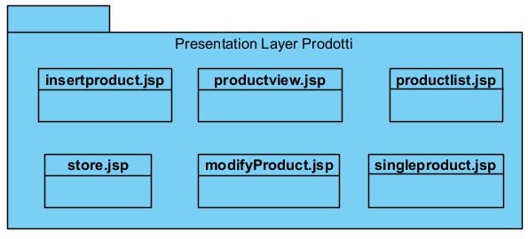

## Presentation Layer Carrello

Questo pacchetto è composto dai file jsp relativi alle funzionalità per la gestione del carrello come rimozione dei prodotti da esso, aggiunta e visualizzazione.

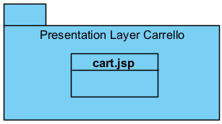

## Presentation Layer Ordini

Questo pacchetto è composto dai file jsp relativi alle funzionalità per la gestione degli ordini come rimozione degli ordini, creazione dell’ordine (dunque acquisto di prodotti), visualizzazione, etc.

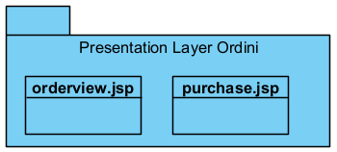

## Presentation Layer Carta

Questo pacchetto è composto dai jsp relativi alle funzionalità per la gestione della carta come il suo salvataggio o rimozione etc.

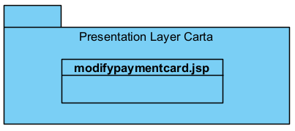

## Gestione Utenti

Questo pacchetto contiene le classi Java (Control Objects, Entity Objects e DAO) dedicati alle funzionalità per la gestione degli utenti e informazioni relative ad essi.

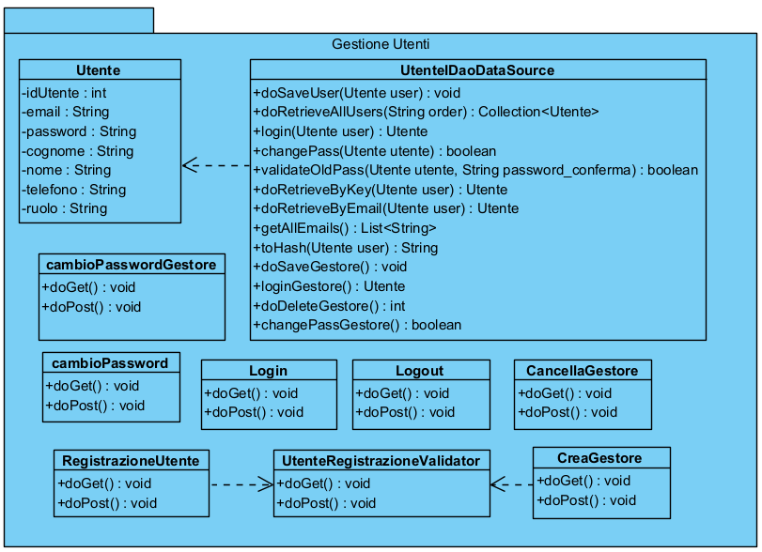

## Gestione Prodotti

Questo pacchetto contiene le classi Java (Control Objects, Entity Objects e DAO) dedicati alle funzionalità per la gestione dei prodotti e informazioni relative ad essi.

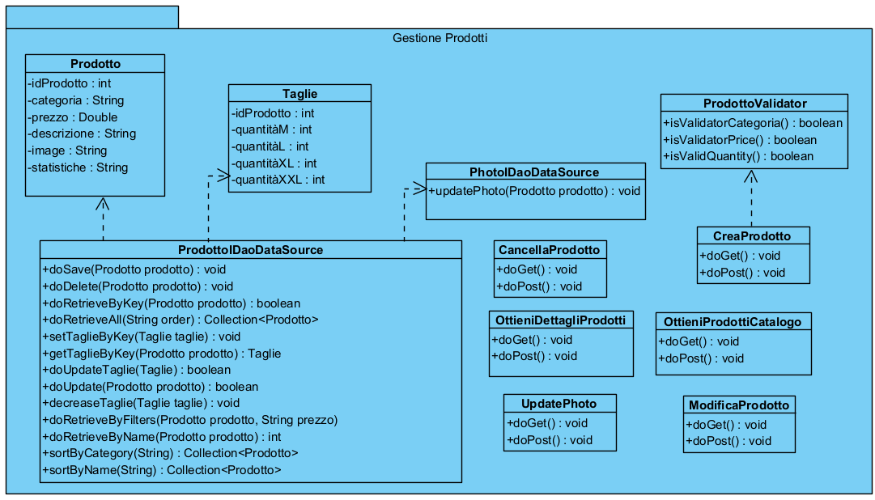

## Gestione Ordini

Questo pacchetto contiene le classi Java (Control Objects, Entity Objects e DAO) dedicati alle funzionalità per la gestione degli ordini e informazioni relative ad essi.

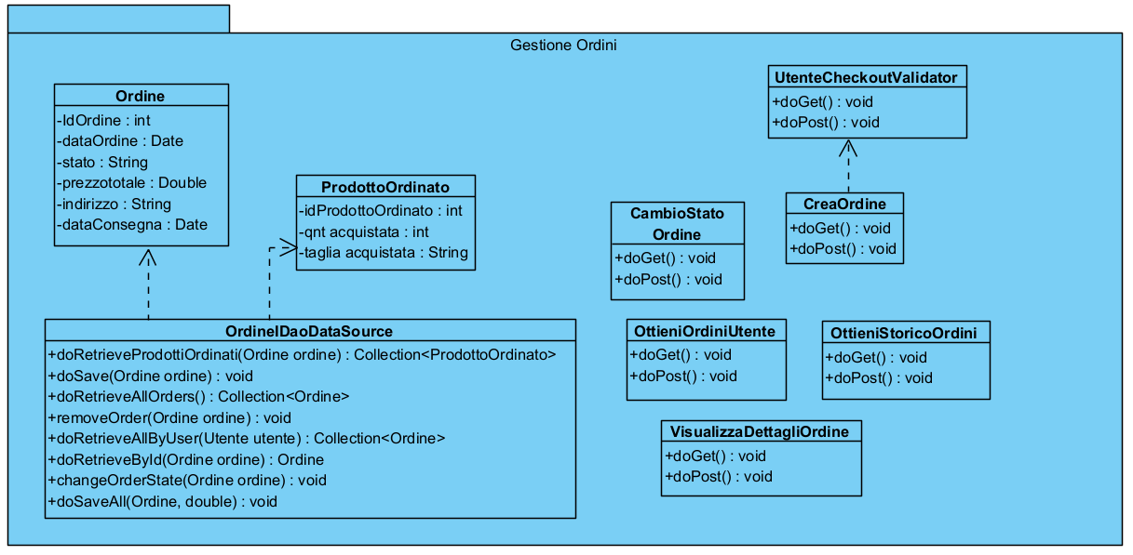

## Gestione Carrello

Questo pacchetto contiene le classi Java (Control Objects, Entity Objects e DAO) dedicati alle funzionalità per la gestione del carrello e informazioni relative ad essi.

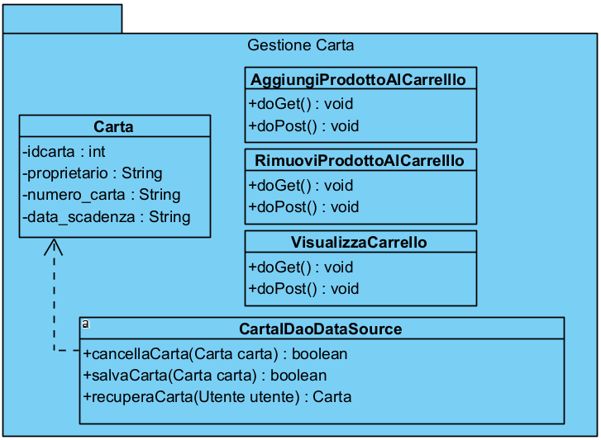

## Gestione Carta

Questo pacchetto contiene le classi Java (Control Objects, Entity Objects e DAO) dedicati alle funzionalità per la gestione della carta.

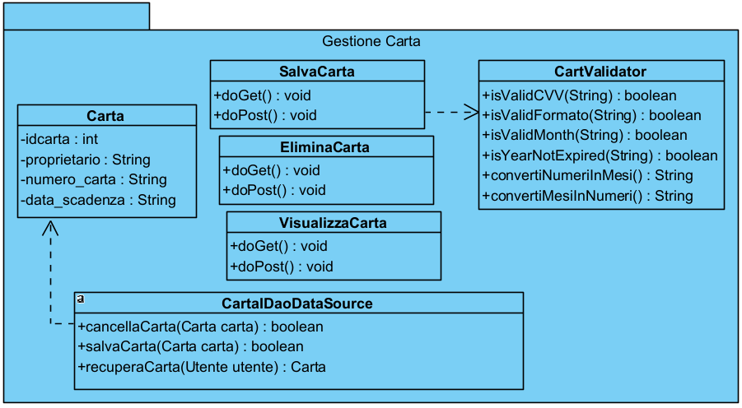

# Interfacce di classe

## UserDaoDataSource

|  |  |
| --- | --- |
| UserDaoDataSource | Questa classe permette di interfacciarci al DBMS relazione modificando e interrogando l’entità Utente. |
| Precondizione | **PostCondizione** |
| context UserDaoDataSource::doRetrieveByKey(utente : Utente)  pre: utente.email <> null and utente.email <> “” | **context** UserDaoDataSource::doRetrieveByKey(utente: Utente)  **post:**  if DB.users->exists(u | u.email = utente.email)  then  result <> null  and result instanceof Utente  and result.email = utente.email  and result.nome = utente.nome  and result.cognome = utente.cognome  and result.numerotelefono = utente.numerotelefono  else  result = null  endif |
| context UserDaoDataSource::doSaveUser(utente: Utente)  pre:  utente.email <> null and utente.email <> ""  and UtenteValidator::isValidEmail(utente.email)  and UtenteValidator::isValidPassword(utente.password) and utente.password = utente.passwordConferma  and utente.nome <> null and utente.nome <> ""  and utente.cognome <> null and utente.cognome <> ""  and UtenteValidator::isValidTelefono(utente.numerotelefono)  and utente.ruolo <> null and utente.ruolo <> “”  -- Funzione per verificare il formato dell'email  def: isValidEmail(email: String): Boolean =  email.matches('^[a-zA-Z0-9._%+-]+@[a-zA-Z0-9.-]+\\.[a-zA-Z]{2,}$')  -- Funzione per verificare il formato della password (almeno 12 caratteri)  def: isValidPassword(password: String): Boolean =  password.size() >= 12  -- Funzione per verificare il formato del numero di telefono  def: isValidPhoneNumber(numerotelefono: String): Boolean = numerotelefono.matches("^\\d{3}-\\d{7}$"); | **context** UserDaoDataSource::doSaveUser(utente: Utente)  **post:**  DB.users->exists(u | u.email = utente.email  u.password = utente.password  and u.nome = utente.nome  and u.cognome = utente.cognome  and u.numerotelefono = utente.numerotelefono  and u.ruolo = utente.ruolo  ) |
| context UserDaoDataSource::doRetrieveAllUsers(order: String)  pre:  order = null or order = "Email" or order = "Cognome" | **context** UserDaoDataSource::doRetrieveAllUsers(order: String)  **post:**  result <> null  and result->forAll(u | u instanceof Utente) |
| context UserDaoDataSource::changePass(utente: Utente)  pre:  utente.email <> null and utente.email <> ""  and utente.password <> null and utente.password <> ""  and UtenteValidator.isValidPassword(utente.password) | **context** UserDaoDataSource::changePass(utente: Utente)  **post:**  result =  DB.users->exists(u | u.email = utente.email and u.password = utente.password)  implies  (  DB.users->select(u | u.email = utente.email)->forAll(u | u.password = utente.nuovaPassword)  ) |
| context UserDaoDataSource::validateOldPassword(old_pass: Utente, new_pass: Utente)  pre:  old_pass.password <> null and old_pass.password <> ""  and new_pass.password <> null and new_pass.password <> "" | **context** UserDaoDataSource::validateOldPassword(old_pass: Utente, new_pass: Utente)  **post:**  result =  DB.users->exists(u | u.email = old_pass.email and u.password = old_pass.password) |
| context UserDaoDataSource::doSaveUser(utente: Utente)  pre:  utente.email <> null and utente.email <> ""  and UtenteValidator::isValidEmail(utente.email)  and UtenteValidator::isValidPassword(utente.password) and utente.password = utente.passwordConferma  and utente.nome <> null and utente.nome <> ""  and utente.cognome <> null and utente.cognome <> ""  and UtenteValidator::isValidTelefono(utente.numerotelefono)  and utente.ruolo <> null and utente.ruolo <> “” | **context** UserDaoDataSource::doSaveGestore(Utente utente)  **post:**  DB.users->exists(u | u.email = utente.email  u.password = utente.password  and u.nome = utente.nome  and u.cognome = utente.cognome  and u.numerotelefono = utente.numerotelefono  and u.ruolo = utente.ruolo  ) |
| context UserDaoDataSource::doRetrieveUtentiSorted(String order)  pre: order == null or order == “Email” or order == ”Cognome” | **context** UserDaoDataSource::doRetrieveUtentiSorted(String order)  **post:**  result <> null  and result->forAll(u | u instanceof Utente)  and (  (order = "Email" and result = result->sortedBy(e | e.email)) or  (order = "Cognome" and result = result->sortedBy(e | e.cognome))  or result = result->sortedBy(e | e.idutente)  ) |
| context UserDaoDataSource::changePassGestore(Utente utente)  pre:  utente.email <> null and utente.email <> ""  and utente.password <> null and utente.password <> ""  and UtenteValidator.isValidPassword(utente.password) | **context** UserDaoDataSource::changePass(utente: Utente)  **post:**  result =  if DB.gestori->exists(g | g.email = utente.email and g.password = utente.oldPassword)  then  DB.gestori->select(g | g.email = utente.email)->forAll(g | g.password = utente.newPassword)  else  false  endif |
| context UserDaoDataSource::doDeleteGestore(Utente utente)  pre: utente.email <>null and utente.email <>“” | **context** UserDaoDataSource::doDeleteGestore(utente: Utente)  **post:**  not DB.gestori->exists(g | g.email = utente.email) |

## OrdiniDaoDataSource

|  |  |
| --- | --- |
| OrdineDaoDataSource | Questa classe permette di interfacciarci al DBMS relazione modificando e interrogando l’entità Ordine. |
| Precondizione | **PostCondizione** |
| context OrdineDaoDataSource::doRetrieveByKeyO(ordine : Ordine)  pre: ordine <> null and ordine.id <> null and ordine.id <> “” | **context** OrdineDaoDataSource::doRetrieveByKeyO(ordine: Ordine)  **post:**  result <> null  and result->forAll(po | po instanceof ProdottoOrdinato and po.id_ordine = ordine.id_ordine) |
| context OrdiniDaoDataSource::doSave(ordine: Ordine)  pre:  ordine.id <> null and ordine.id <> ""  and ordine.dataOrdine <> null and ordine.dataOrdine <> ""  and ordine.stato <> null and ordine.stato <> ""  and ordine.prezzototale <> null and ordine.prezzototale <> ""  and ordine.indirizzo <> null and ordine.indirizzo <> ""  and ordine.dataConsegna <> null and ordine.dataConsegna <> "" | **context** OrdiniDaoDataSource::doSave(ordine: Ordine)  **post:**  DB.ordini->exists(o | o.id = ordine.id  and o.dataOrdine = ordine.dataOrdine  and o.stato = ordine.stato  and o.prezzototale = ordine.prezzototale  and o.indirizzo = ordine.indirizzo  and o.dataConsegna = ordine.dataConsegna)  and DB.prodottiOrdinati->exists(po | po.id_ordine = ordine.id and po.id_prodotto = ordine.prodotto.id and po.quantita = ordine.prodotto.quantita) |
| context OrdiniDaoDataSource::doSaveAll(ordine : Ordine, totp : Double)  pre:  ordine.id <> null and ordine.id <> ""  and ordine.dataOrdine <> null and ordine.dataOrdine <> ""  and ordine.stato <> null and ordine.stato <> ""  and ordine.prezzototale <> null and ordine.prezzototale <> ""  and ordine.indirizzo <> null and ordine.indirizzo <> ""  and ordine.dataConsegna <> null and ordine.dataConsegna <> "" and totp <> null | **context** OrdiniDaoDataSource::doSaveAll(ordine: Ordine, totp : Double)  **post:**  DB.ordini->exists(o | o.id = ordine.id  and o.dataOrdine = ordine.dataOrdine  and o.stato = ordine.stato  and o.prezzototale = totp  and o.indirizzo = ordine.indirizzo  and o.dataConsegna = ordine.dataConsegna)  and DB.prodottiOrdinati->exists(po | po.id_ordine = ordine.id and po.id_prodotto = ordine.prodotto.id and po.quantita = ordine.prodotto.quantita) |
| context OrdiniDaoDataSource::doRetrieveAllOrders()  pre: | **context** OrdiniDaoDataSource::doRetrieveAllOrders()  **post:**  result <> null and result->forAll(o | o instanceof Ordine)  or (result = null and not DB.ordini->exists()) |
| context OrdiniDaoDataSource::changeOrderState(Ordine ordine)  pre: ordine <> null and ordine.id <>null and ordine.id = “” and ordine.stato <>null and ordine.stato <>“” | **context** OrdiniDaoDataSource::changeOrderState(ordine: Ordine)  **post:**  DB.ordini->exists(o | o.id = ordine.idOrdine)  and DB.ordini->forAll(o | (o.id = ordine.idOrdine) implies (o.stato = ordine.nuovoStato)) |

## ProdottoDaoDataSource

|  |  |
| --- | --- |
| ProdottoDaoDataSource | Questa classe permette di interfacciarci al DBMS relazione modificando e interrogando l’entità Prodotto. |
| Precondizione | **PostCondizione** |
| context ProdottoDaoDataSource::doSave(Prodotto prodotto)  pre: prodotto <> null and prodotto.categoria <> null and prodotto.categoria <> “” and prodotto.nome <> null and prodotto.nome <> “” and prodotto.prezzo>=0 and prodotto.descrizione <> “” and prodotto.descrizione <> nul  and prodotto.imagePath <> null and prodotto.statistiche <> “” and prodotto.statistiche <> “” | **context** ProdottoDaoDataSource::doSave(prodotto: Prodotto)  **post:**  DB.prodotti->exists(p | p.id = prodotto.id  and p.nome = prodotto.nome  and p.categoria = prodotto.categoria  and p.prezzo = prodotto.prezzo  and p.descrizione = prodotto.descrizione  and p.imagePath = prodotto.imagePath  and p.statistiche = prodotto.statistiche) |
| context ProdottoDaoDataSource::doDelete(Prodotto  pre: prodotto <> null and DB.prodotti->exists(p | p.id = idProdotto) | **context** ProdottoDaoDataSource::doDelete(Prodotto prodotto)  **post:**  not DB.prodotti->exists(p | p.id = prodotto.id) |
| context ProdottoDaoDataSource::doRetrieveAll(String order)  pre: order == null or order == “Nome” or order == ”Categoria” | **context** ProdottoDaoDataSource::doRetrieveAll(order: String)  **post:**  result <> null and result->forAll(p | p instanceof Prodotto)  or (result = null and not DB.prodotti->exists()) |
| context ProdottoDaoDataSource::doRetrieveByName(Prodotto prodotto)  pre: prodotto <> null prodotto.nome <>null and prodotto.nome <>“” | **context** ProdottoDaoDataSource::doRetrieveByName(prodotto: Prodotto)  **post:**  result <> null implies (result instanceof Integer or result = null)  and (result = null implies not DB.prodotti->exists(p | p.nome = prodotto.nome)) |
| context ProdottoDaoDataSource::doRetrieveByKey(Prodotto prodotto)  pre: prodotto <> null and prodotto.id <>null and prodotto.id <> “” | **context** ProdottoDaoDataSource::doRetrieveByKey(prodotto: Prodotto)  **post:**  result <> null  and result->forAll(p | p instanceof Prodotto and p.id = prodotto.id) |
| context ProdottoDaoDataSource::setTaglieByKey(prodotto: Prodotto, taglie: Taglie)  pre:  prodotto.id <> null and taglie.id <> null and DB.prodotti->exists(p | p.id = prodotto.id)  and prodotto.id <> "" and taglie.id <> "" | **context** ProdottoDaoDataSource::setTaglieByKey(prodotto: Prodotto, taglie: Taglie)  **post:**  DB.taglie->forAll(t | t.id_prodotto = prodotto.id implies t = taglie) |
| context ProdottoDaoDataSource::getTaglieByKey(Prodotto prodotto)  pre: prodotto <> null and prodotto.id <>null and prodotto.id <> “” | **context** ProdottoDaoDataSource::getTaglieByKey(prodotto: Prodotto)  **post:**  result <> null and result instanceof Taglie  and DB.taglie->exists(t | t.id_prodotto = prodotto.id and t = result) |
| context ProdottoDaoDataSource::doUpdate(prodotto: Prodotto)  pre:  prodotto.id <> null and prodotto <> “” and DB.prodotti->exists(p | p.id = prodotto.id and p = prodotto) | **context** ProdottoDaoDataSource::doUpdate(prodotto: Prodotto)  **post:**  DB.prodotti->exists(p | p.id = prodotto.id and p = prodotto)  implies (DB.prodotti->forAll(p | (p.id = prodotto.id and p = prodotto))  and result = Boolean::TRUE)  and (not DB.prodotti->exists(p | p.id = prodotto.id and p = prodotto)  implies result = Boolean::FALSE) |
| context ProdottoDaoDataSource::doUpdateTaglie(taglie: Taglie)  pre:  DB.prodotti->exists(p | p.id = taglie.id_prodotto)  and DB.taglie->exists(t | t.id = taglie.id)  and taglie.id_prodotto <> null  and taglie.id <> null | **context** ProdottoDaoDataSource::doUpdateTaglie(taglie: Taglie)  **post:**  DB.taglie->forAll(t | (t.id_prodotto = taglie.id_prodotto and t = taglie)) |

## CarrelloDaoDataSource

|  |  |
| --- | --- |
| CarrelloDaoDataSource | Questa classe permette di interfacciarci al DBMS relazione modificando e interrogando l’entità Carrello. |
| Precondizione | **PostCondizione** |
| context CarrelloDaoDataSource::eliminaCarrello(Utente utente)  pre: utente <> null and utente.id <>“” and utente.id <>null | **context** CarrelloDaoDataSource::eliminaCarrello(utente: Utente)  **post:**  DB.prodottiCarrello->forAll(pc | pc.id_utente = utente.id implies DB.prodottiCarrello->excludes(pc)) |
| context CarrelloDaoDataSource::recuperaCarrello(Utente utente)  pre: utente<> null and utente.id <>“” and utente.id <>null | **context** CarrelloDaoDataSource::recuperaCarrello(utente: Utente)  **post:**  result <> null and result->forAll(p | DB.prodottiCarrello->exists(pc | pc.id_utente = utente.id and pc.prodotto = p)) |
| context CarrelloDaoDataSource::salvaCarrello(Carrello carrello)  pre: carrello <> null and carrello.id <> null and carrello.id <> “” | **context** CarrelloDaoDataSource::salvaCarrello(carrello: Carrello)  **post:**  DB.prodottiCarrello->forAll(pc | pc.id_utente = carrello.id_utente and carrello.prodotti->includes(pc.prodotto)) |

## CartaDaoDataSource

|  |  |
| --- | --- |
| CartaDaoDataSource | Questa classe permette di interfacciarci al DBMS relazione modificando e interrogando l’entità Carta. |
| Precondizione | **PostCondizione** |
| context CarrelloDaoDataSource::cancellaCarta(Carta carta  pre: carta <> null and carta.idcarta <>“” and carta.idcarta <>null | **context** CarrelloDaoDataSource::cancellaCarta(carta: Carta)  **post:**  if DB.carte->exists(c | c.idCarta = carta.idCarta) then  result = Boolean::TRUE  else  result = Boolean::FALSE  endif |
| context CarrelloDaoDataSource::salvaCarta(Carta carta)  pre: carta <> null and carta.idcarta <>“” and carta.idcarta <>null and carta.numero_carta <>“” and carta.numero_carta <>null and carta.data_scadenza <>null and carta.data_scadenza <>“” and carta.proprietario <>null and carta.proprietario <>“” | **context** CarrelloDaoDataSource::salvaCarta(carta: Carta)  **post:**  result = DB.carte->exists(c | c.idCarta = carta.idCarta and c.numeroCarta = carta.numeroCarta and c.utente = carta.utente and c.dataScadenza = carta.dataScadenza) |
| context CarrelloDaoDataSource::recuperaCarta(Utente utente)  pre: utente <> null and utente.idutente <>“” and utente.idutente <>null | **context** CarrelloDaoDataSource::recuperaCarta(utente: Utente)  **post:**  result = DB.carte->any(c | c.utente = utente and c.idCarta = utente.idUtente) |